1. Praktikum 5: Design

# Lade Container auf Kran

Das Spiel (Game) ist Herr über alle Objekte, die sich auf dem Spielfeld befinden. Es steuert und initiert die einzelnen Abläufe der Objekte. In diesem Fall holt es den vorderesten Container vom Zug und übergibt ihn dem Kran.

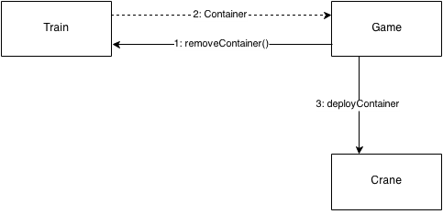

# Spiel starten

Wenn der Spieler sein gewünschtes Spiel auswählt, werden im Hintergrund verschiedene Informationen zusammengesucht, damit das Spiel dem Spieler entsprechend geladen wird. Der Spieler hat im vornherein Einstellungen getätigt und sein Handicap definiert. Diese Daten müssen beim Starten des Spiels berücksichtigt werden.

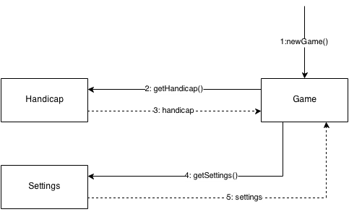

# Leben abziehen

Dem Spieler stehen je nach Spielart verschiedene Anzahl Versuche (Leben) zur Verfügung. Dieses Diagramm beschäftigt sich mit dem Fall, wenn der Container auf dem Zug den rechten Bildschrimrand erreicht hat und somit verloren ist.

# Macintosh HD:Users:emily:Downloads:leben abziehen.png

# Schnelles Spiel initialisieren

Das „Schnelle Spiel“ ist beim Laden etwas anders als die anderen Spielarten. Der Spieler will ja nicht jedes mal genau das selbe schnelle Spiel spielen. So wird jedesmal wenn das Spiel gestartet wird, ein zufälliger Spielaufbau generiert.

